附件
专业方向分流学生网上报名程序
一、登录 http://jwxt.gdufe.edu.cn/jsxsd
二、在登录界面中输入用户名（学号）、密码，点击“”按钮（如下图）

三、登录后点击“学籍成绩”菜单，选择“方向分流”菜单项，进入报名界面（如下图）
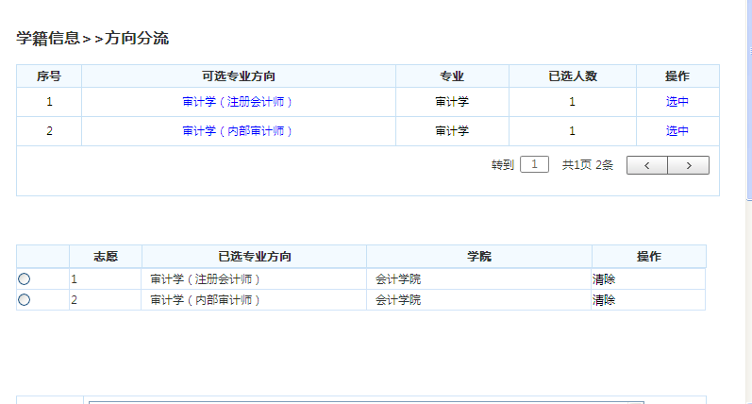
四、选定志愿（如下图）
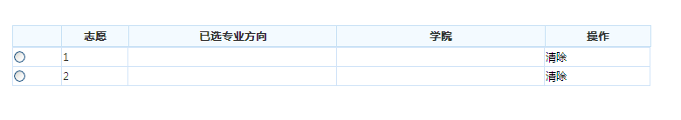

五、在可选专业方向点击“选中”按钮
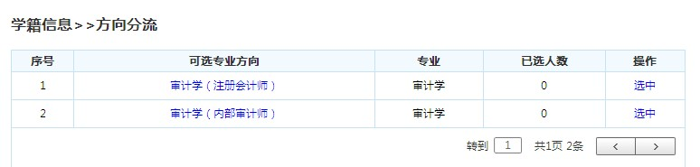

然后点击“提交”按钮。在报名时间内，可以修改志愿，修改后请再次点击“提交”

